
ĐẢNG CỘNG SẢN VIỆT NAM

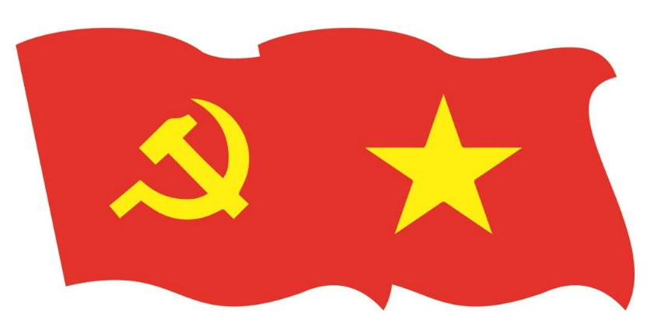\

BÀI DỰ THI

VIẾT CHÍNH LUẬN BẢO VỆ NỀN TẢNG TƯ TƯỞNG CỦA ĐẢNG ĐẤU TRANH PHẢN BÁC CÁC LUẬN ĐIỆU SAI TRÁI, THÙ ĐỊCH
LẦN THỨ 5, NĂM 2025

Hà Nội, năm 2025

ĐẢNG CỘNG SẢN VIỆT NAM

BÀI DỰ THI

VIẾT CHÍNH LUẬN BẢO VỆ NỀN TẢNG TƯ TƯỞNG CỦA ĐẢNG ĐẤU TRANH PHẢN BÁC CÁC LUẬN ĐIỆU SAI TRÁI, THÙ ĐỊCH
LẦN THỨ 5, NĂM 2025

Họ và tên: Hoàng Tuấn Quyền
Năm sinh: 1998
Chức vụ: Đoàn viên
Đơn vị: Chi bộ giáo dục II – Trường THCS Thanh Liệt

BẢO VỆ, KHẲNG ĐỊNH GIÁ TRỊ, SỨC SỐNG TRƯỜNG TỒN CỦA CHỦ NGHĨA MÁC - LÊNIN, TƯ TƯỞNG HỒ CHÍ MINH

Loại hình bài viết: Tạp chí
Bảo vệ, khẳng định giá trị, sức sống trường tồn của chủ nghĩa Mác - Lênin, tư tưởng Hồ Chí Minh. Nhận diện, đấu tranh với các luận điệu xuyên tạc bản chất khoa học, cách mạng, ý nghĩa thời đại của chủ nghĩa Mác-Lênin, tư tưởng Hồ Chí Minh. Các đề xuất vận dụng sáng tạo chủ nghĩa Mác - Lênin, tư tưởng Hồ Chí Minh vào xây dựng đường lối và thực tiễn phát triển đất nước trong bối cảnh mới.
Từ khóa: Bảo vệ, đấu tranh, vận dụng, sáng tạo.
I. ĐẶT VẤN ĐỀ
Trong những năm của thế kỷ XIX, Lênin đã bổ sung, phát triển trong cả thập niên cuối của thế kỷ XIX và hơn hai thập niên đầu của thế kỷ XX, trên cơ sở thực tiễn khi đó chủ nghĩa tư bản đã và đang chuyển sang giai đoạn của chủ nghĩa đế quốc, phong trào đấu tranh cách mạng của giai cấp công nhân, nhân dân lao động trên toàn thế giới đang phát triển mạnh mẽ và giành được những thắng lợi mang tính bước ngoặt, điển hình to lớn nhất là thắng lợi của cuộc Cách mạng Tháng mười Nga vĩ đại với sự ra đời Liên bang cộng hòa xã hội chủ nghĩa Xô viết, giải phóng hàng trăm triệu nhân dân lao động khỏi ách áp bức, bóc lột của đế quốc, phong kiến và tư bản.
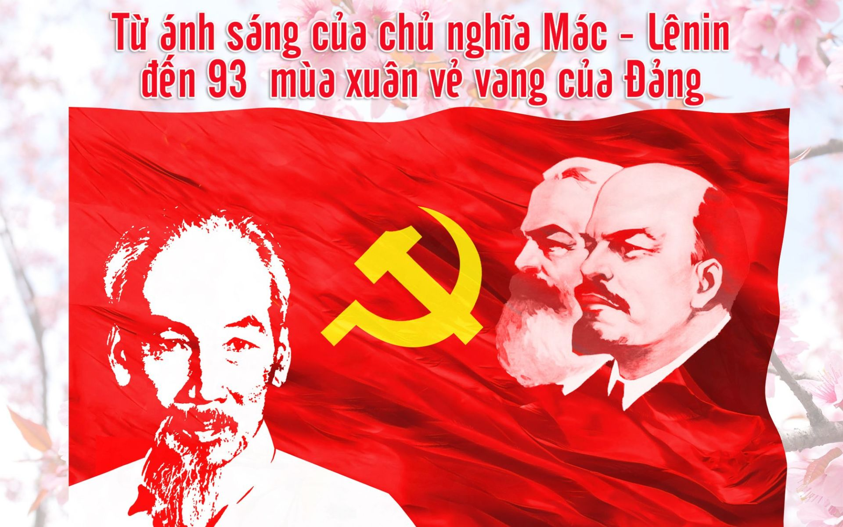
Tư tưởng Hồ Chí Minh là một hệ thống lý luận, quan điểm toàn diện và sâu sắc của Chủ tịch Hồ Chí Minh về những vấn đề cơ bản của cách mạng Việt Nam, được vận dụng sáng tạo chủ nghĩa Mác - Lênin vào điều kiện cụ thể của Việt Nam, là tài sản tinh thần vô cùng to lớn và quý báu của Đảng và dân tộc ta, mãi mãi soi đường cho sự nghiệp cách mạng của Đảng trong suốt hơn 90 năm dưới sự lãnh đạo của Đảng, dân tộc ta, nhân dân ta đã giành hết thắng lợi này đến thắng lợi khác, đánh thắng mọi kẻ thù xâm lược, bảo vệ vững chắc Tổ quốc Việt Nam xã hội chủ nghĩa, xây dựng đất nước ta đàng hoàng hơn, to đẹp hơn, vững bước đi lên chủ nghĩa xã hội.
Yêu cầu mới cho công tác bảo vệ nền tảng tư tưởng của Đảng:
Thực trạng tình hình, những tồn tại, yếu kém trong công tác xây dựng Đảng hiện nay đã đặt ra những yêu cầu mới cao hơn cho công tác bảo vệ nền tảng tư tưởng của Đảng, đấu tranh phản bác các quan điểm sai trái, thù địch.
Các thế lực thù địch, phản động quốc tế chưa bao giờ từ bỏ dã tâm xâm lược nước ta, Chúng chống phá nền tảng tư tưởng của Đảng bằng mọi âm mưu, thủ đoạn, lợi dụng tôn giáo, nhân quyền., thông qua các tổ chức phi chính phủ (NGO) và các phần tử chống cộng cực đoan (CCCĐ), các thế lực thù địch để thực hiện chiến lược “diễn biến hòa bình” trong lĩnh vực tư tưởng văn hóa, ra sức đẩy mạnh các hoạt động tuyên truyền, xuyên tạc, vu khống, bôi nhọ, chống phá Đảng, Nhà nước và công cuộc đổi mới của Nhân dân ta, nhằm gây chia rẽ giữa các vùng, miền, giữa Đảng với Quân đội, làm suy giảm niềm tin, gây hoang mang hỗn loạn về lý luận tư tưởng, tạo ra những khoảng trống để đưa hệ tư tưởng tư sản thâm nhập vào cán bộ, đảng viên và nhân dân, đòi đa nguyên đa đảng, xóa bỏ hệ tư tưởng xã hội chủ nghĩa. Chúng ra sức tuyên truyền, phủ nhận chủ nghĩa nghĩa Mác - Lênin và Tư tưởng Hồ Chí Minh, đường lối, chủ trương, chính sách, pháp luật của Đảng Nhà nước, phủ nhận vai trò lãnh đạo của Đảng và con đường đi lên chủ nghĩa xã hội, nhằm mục tiêu lật đổ sự lãnh đạo của Đảng và xóa bỏ chế độ xã hội chủ nghĩa của nước ta. Âm mưu chống phá của các thế lực thù địch đang diễn ra trong bối cảnh quá trình toàn cầu hóa và cuộc cách mạng công nghiệp lần thứ tư đang tác động nhanh chóng, sâu rộng đến mọi mặt đời sống, kinh tế, văn hóa xã hội, môi trường, với sự phát triển của khoa học công nghệ thông tin, Internet, các mạng xã hội vô cùng tiện lợi, đưa những kiến thức, thông tin đa chiều của thế giới đến từng nhà, rộng khắp tới các vùng miền của cả nước, nhưng mặt trái tiêu cực của nó không hề nhỏ bởi mạng xã hội bộc lộ những mặt trái và hệ lụy đối với sự phát triển của đất nước, được ví như con dao hai lưỡi ẩn chứa nhiều vấn đề bất cập và hiểm họa khó lường đối với người sử dụng không đúng mục đích. Bên cạnh các thông tin bổ ích, có giá trị đối với xã hội thì còn vô số thông tin, hình ảnh có nội dung xấu, độc hại, sai trái xuyên tạc nền tảng tư tưởng của Đảng, chống phá đường lối, chủ trương, chính sách của Đảng, Nhà nước, phủ nhận thành tựu của công cuộc đổi mới, bịa đặt, vu cáo, nói xấu các đồng chí lãnh đạo cấp cao của Đảng, Nhà nước, gây chia rẽ đoàn kết nội bộ, thúc đẩy “tự diễn biến”, “tự chuyển hóa” trong nội bộ Cán bộ, đảng viên, nhân dân đã tác động tiêu cực đến tình hình tư tưởng, đạo đức, gây nghi ngờ, gieo rắc sự hoang mang, dao động, tư tưởng “sính ngoại”, coi thường những giá trị đích thực của dân tộc. Những thông tin không được kiểm soát trên các mạng xã hội của các thế lực thù địch, CCCĐ còn gây nhiễu, gây khó khăn, cản trở cho việc tiếp thu, phân biệt đúng sai của cán bộ, đảng viên và các tầng lớp nhân dân trong việc học tập, quán triệt, hiểu biết đúng đắn về nền tảng tư tưởng của Đảng.
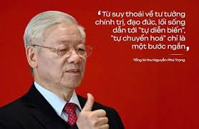
Những năm qua, nhất là sau đại hội Đảng lần thứ XIII, công tác xây dựng Đảng về chính trị, tư tưởng, đạo đức đặc biệt được chú trọng. Đảng ta luôn vững vàng, kiên định chủ nghĩa Mác - Lênin, tư tưởng Hồ Chí minh và không ngừng vận dụng, phát triển sáng tạo phù hợp với thực tiễn Việt Nam; Kiên định mục tiêu độc lập dân tộc và chủ nghĩa xã hội; kiên định đường lối đổi mới và những nguyên tắc về xây dựng Đảng. tư duy lý luận của Đảng ta có bước phát triển, bổ xung. Công tác xây dựng đảng về đạo đức được đề cao với việc ban hành Quy định số 08-QĐ/TW, ngày 25/10/2018 của Ban chấp hành Trung ương về trách nhiệm nêu gương của cán bộ, đảng viên. Nhìn chung đội ngũ cán bộ, đảng viên đã nêu cao tinh thần trách nhiệm, giữ gìn phẩm chất, đạo đức lối sống, gương mẫu đi đầu, tận tụy, hoàn thành tốt nhiệm vụ được giao. Việc xử lý nghiêm những đảng viên cả cán bộ đương chức và đã nghỉ hưu, thoái hóa biến chất, tham ô, tham nhũng đã giúp cán bộ đảng viên tự soi, tự sửa, tự điều chỉnh hành vi của mỗi người, tích cực rèn luyện đạo đức lối sống, tác phong công tác.
Tuy nhiên một bộ phận cán bộ đảng viên chưa thật sự tiên phong gương mẫu, tình trạng suy thoái về chính trị, đạo đức, lối sống, biểu hiện “tự diễn biến,” “tự chuyển hóa” trong nội bộ vẫn còn diễn biến phức tạp. Trách nhiệm nêu gương, , nhất là của cấp ủy và người đứng đầu chưa thực sự lan tỏa sâu rộng. Tình trạng tham nhũng, "lợi ích nhóm", diễn ra khá phổ biến trên nhiều lĩnh vực kinh tế, xã hội, văn hóa ...ở các cấp, các ngành, địa phương đã làm giảm sút lòng tin của cán bộ, đảng viên và nhân dân đối với Đảng, Nhà nước và chế độ xã hội chủ nghĩa. Hiện tượng chạy chức, chạy quyền, thiếu dân chủ trong công tác nhận xét đề bạt, bổ nhiệm cán bộ còn xảy ra nhất là cấp trung gian tỉnh, thành phố trở xuống, đâu đấy vẫn những câu chuyện đàm tiếu của cán bộ, đảng viên cơ quan cấp sở ngành, quận huyện, đơn vị nào đó về tiêu chuẩn “5C (con cháu các cụ cả)” và “4 Ệ” (hậu duệ, tiền tệ, quan hệ, trí tuệ), khi đề bạt, bổ nhiệm cán bộ, việc lấy phiếu tín nhiệm để bổ nhiệm, quy hoạch cán bộ có nơi còn hình thức thiếu dân chủ, chưa công khai minh bạch, chính vì lẽ đó chưa thực sự tìm được người có tài, có đức xứng đáng vào các vị trí lãnh đạo. Vai trò của một số người đứng đầu chưa thực sự gương mẫu, chưa thực sự có năng lực lãnh đạo, chỉ huy, chỉ đạo đơn vị thuộc quyền, tình trạng trong hội nghị thì không nói, ra ngoài thì cán bộ, đảng viên, nhân viên không tâm phục, khẩu phục thậm chí coi thường người lãnh đạo, người đứng đầu hoặc hiện tượng lãnh đạo, người đứng đầu cơ đơn vị gia trưởng, thiếu nhân cách, trù úm, triệt hạ tài năng của người đấu tranh, gây ra tình trạng bè phái, lợi ích nhóm trong cơ quan đơn vị, làm thui chột ý chí tiên phong, vươn lên và tài năng của một số cán bộ đảng viên.
Thực trạng tình hình thế giới và trong nước, kết hợp với những tồn tại yếu kém chủ quan trọng công tác xây dựng Đảng về chính trị, đạo đức lối sống hiện nay đòi hỏi chúng ta phải nhận rõ bộ mặt thật, những âm mưu, thủ đoạn thâm độc của kẻ thù, khắc phục cho được những tồn tại, yếu kém, tiếp tục thực hiện Nghị quyết số 35-NQ/TW, ngày 22/10/2018 của Bộ Chính trị khóa XII về “ Tăng cường bảo vệ nền tảng tư tưởng của Đảng, đấu tranh phản bác các quan điểm sai trái, thù địch trong tình hình mới ”. Đề ra những nhiệm vụ, giải pháp phòng, chống có hiệu quả tăng cường bảo vệ nền tảng tư tưởng của Đảng, đấu tranh phản bác các quan điểm sai trái, thù địch càng phải coi trọng, lãnh đạo chỉ đạo càng phải chặt chẽ, hiệu quả cao hơn để bảo vệ sự trong sáng đường lối đổi mới của Đảng, bảo vệ vững chắc Tổ quốc Việt Nam xã hội chủ nghĩa, dân giàu nước mạnh, xã hội công bằng, dân chủ, văn minh, khơi dậy khát vọng phát triển đất nước phồn vinh hạnh phúc trong giai đoạn hiện nay.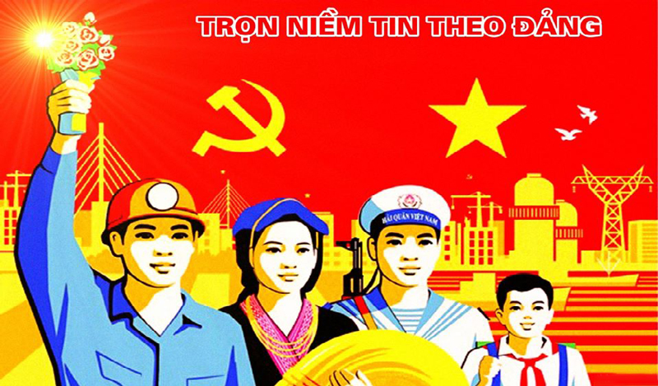
( Nguồn: Internet)
Trong bối cảnh đó, các cấp ủy Đảng phải thể hiện vai trò lãnh đạo, chỉ đạo toàn diện, sâu sát trên mặt trận tư tưởng. Cụ thể:
- Nâng cao nhận thức: Tăng cường công tác giáo dục chính trị, tư tưởng, làm cho mỗi cán bộ, đảng viên nắm vững chủ nghĩa Mác - Lênin, tư tưởng Hồ Chí Minh, hiểu rõ bản chất của các âm mưu, thủ đoạn chống phá của các thế lực thù địch.
- Xây dựng hệ thống lý luận sắc bén: Chủ động nghiên cứu, phát triển lý luận, giải đáp những vấn đề thực tiễn đặt ra, cung cấp cơ sở khoa học cho việc hoạch định đường lối, chính sách của Đảng.
- Đổi mới phương thức tuyên truyền: Sử dụng đa dạng các hình thức tuyên truyền, từ các kênh thông tin truyền thống đến các nền tảng mạng xã hội, để lan tỏa những giá trị tốt đẹp của chủ nghĩa xã hội, đấu tranh với các thông tin sai lệch, xuyên tạc.
- Kiểm tra, giám sát: Tăng cường công tác kiểm tra, giám sát việc thực hiện các nghị quyết, chỉ thị của Đảng về công tác tư tưởng, kịp thời phát hiện và xử lý nghiêm minh các trường hợp vi phạm.
Đồng thời, mỗi đảng viên, với tư cách là chiến sĩ trên mặt trận tư tưởng, phải:
- Không ngừng học tập, rèn luyện: Ra sức học tập lý luận Mác - Lênin, tư tưởng Hồ Chí Minh, nâng cao trình độ chuyên môn, nghiệp vụ, đáp ứng yêu cầu của công việc.
- Kiên định lập trường: Giữ vững bản lĩnh chính trị, không dao động trước những khó khăn, thách thức, kiên quyết đấu tranh với các quan điểm sai trái, lệch lạc.
- Gương mẫu trong lời nói và hành động: Thực hiện tốt các chủ trương, chính sách của Đảng và Nhà nước, sống trung thực, giản dị, gần gũi với nhân dân, xứng đáng với vai trò tiên phong, gương mẫu.
- Chủ động đấu tranh: Tích cực tham gia đấu tranh trên không gian mạng, vạch trần những luận điệu xuyên tạc, phản động, bảo vệ lẽ phải, bảo vệ Đảng, bảo vệ chế độ.
Đảng ta đã khẳng định những quan điểm sai trái, thù địch là một trong những âm mưu, thủ đoạn của các thế lực thù địch nhằm chống phá cách mạng Việt Nam, mà bản chất là nhằm xuyên tạc chủ nghĩa Mác - Lênin và tư tưởng Hồ Chí Minh; phủ nhận vai trò lãnh đạo của Đảng làm nhân dân mất niềm tin vào Đảng, Nhà nước chế độ xã hội chủ nghĩa. Đấu tranh chống các quan điêm xuyên tạc, sai trái, thù địch luôn là một trong những nhiệm vụ trọng tâm của công tác xây dựng Đảng, được Đảng, Nhà nước, nhân dân và xã hội ta đặc biệt quan tâm.
III. KẾT LUẬN
Chúng ta tin tưởng rằng, dưới sự lãnh đạo của Đảng, sự điều hành, quản lý tập trung thống nhất của Nhà nước, toàn Đảng, toàn dân và toàn quân ta sẽ thực hiện thắng lợi các chủ trương, chính sách của Đảng, pháp luật của Nhà nước; chủ động đấu tranh phản bác các thông tin, quan điểm sai trái, thù địch góp phần bảo vệ chủ nghĩa Mác - Lênin, tư tưởng Hồ Chí Minh. Xây dựng một nước Việt Nam đổi mới, dân tộc Việt Nam phát triển sánh vai với các nước trên thế giới theo tinh thần Đại hội lần thứ XIII của Đảng Cộng sản Việt Nam.

Tài liệu tham khảo
[1] https://truongleduan.quangtri.gov.vn
[2] https://namdinh.gov.vn
[3] https://accgroup.vn
[4] https://dms.gov.vn
[5] https://vass.gov.vn
[6] https://vass.gov.vn
[7] https://dangcongsan.vn
[8] https://www.qdnd.vn
[9] https://tapchicongsan.org.vn
[10] https://noichinh.vn
[11] Ảnh: Nguồn Internet

